鹿林天文台 文物清冊
二米望遠鏡相框  說明：2009年3月份2公尺望遠鏡於日本西村公司組裝完成，紀念相片裝框。  尺寸：長40.5公分 寬29.5 公分  存放位置：天文所1013室  備註：民國99 年拍攝 | 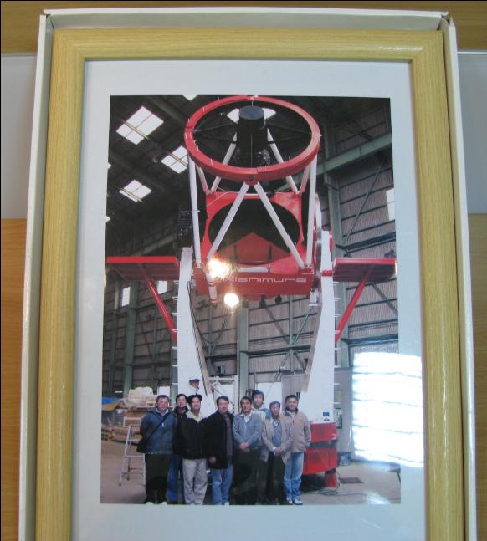
SLT天文台相框  說明：SLT元始於1998年11月完工，1999年元月啟用，紀念照片裝框。  尺寸：長41公分 寬37公分  存放位置：天文所1013室  備註：民國 99年拍攝 | 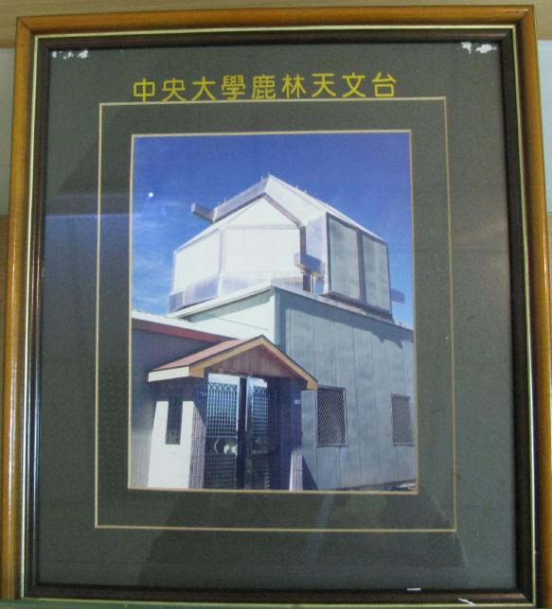
世界物理年點燈獎牌  說明：2005年世界物理年點燈獲獎獎牌。  尺寸：長34 公分 寬28 公分  存放位置：天文所1013室  備註：民國 99年拍攝 | 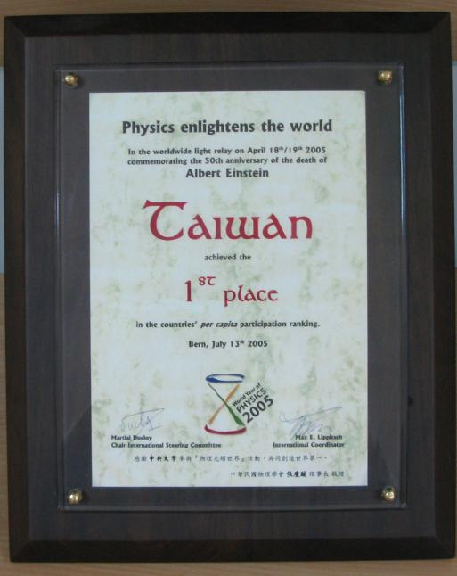
鹿林小行星銘板  說明：國際天文聯合會小行星命名委員會核定鹿林小行星之命名。  尺寸：長47公分 寬39公分  存放位置：天文所1013室  備註：民國 99年拍攝 | 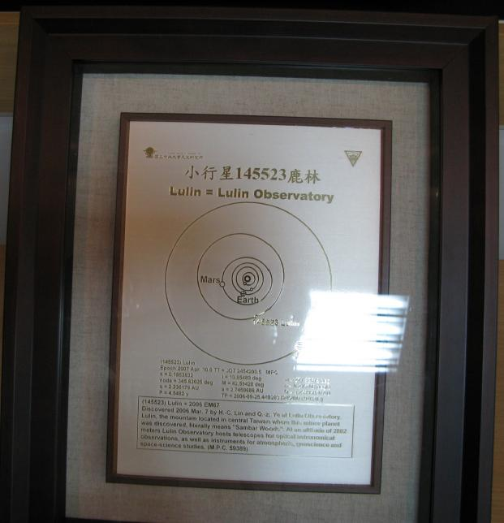
鹿林山天文台模型(1)  說明：鹿林山第一棟建築物模型。  尺寸：長28公分寬17公分高17公分  存放位置：天文所1013室  備註：民國99 年拍攝 | 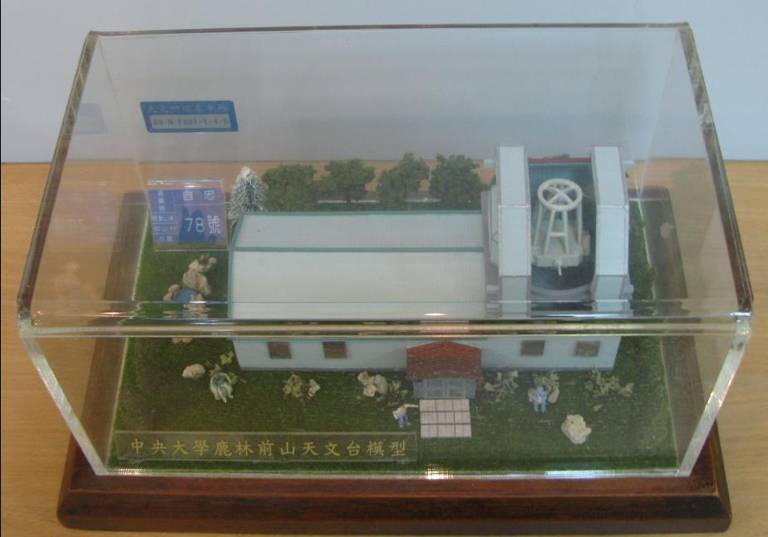
鹿林山天文台模型(2)  說明：鹿林前山天文台全區模型。  尺寸：長89.5公分寬48.5公分高26公分  存放位置： 天文所1013室  備註：民國99 年拍攝 | 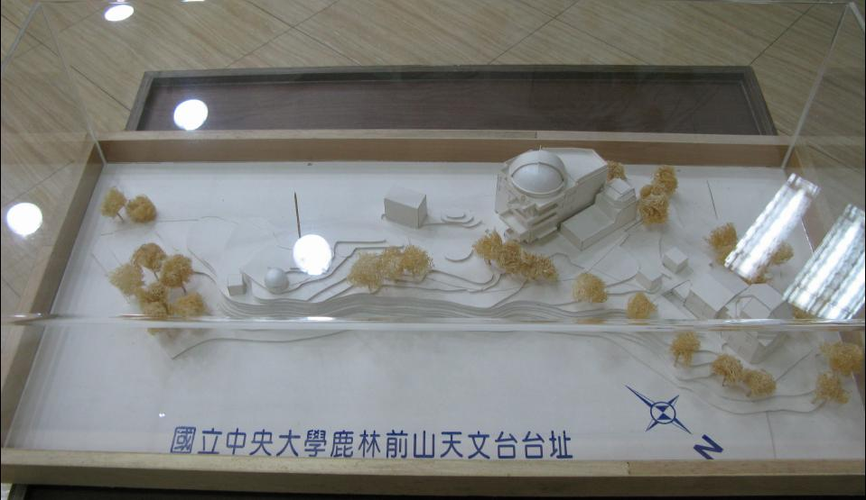
鹿林山天文台模型(3)  說明：兩公尺望遠鏡天文台模型。  尺寸：長90公分寬60公分高42公分  存放位置：天文所1013室  備註：民國99 年拍攝 | 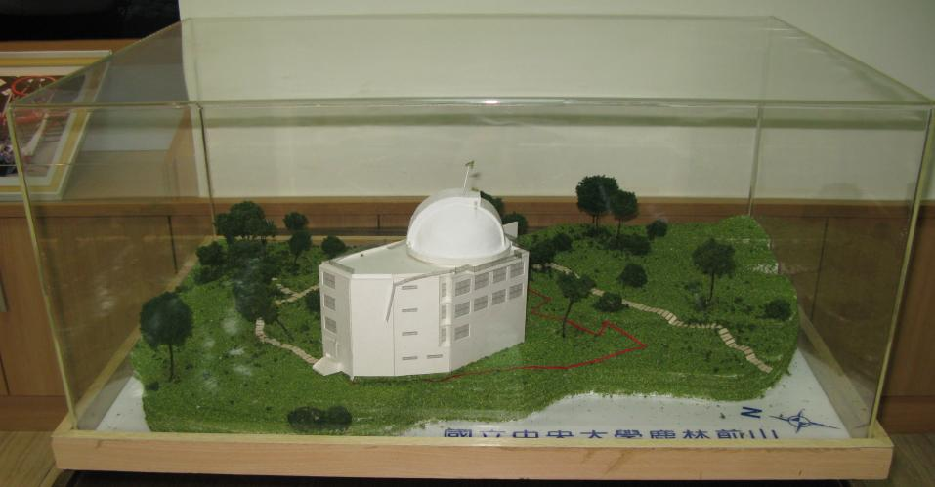
天文所成立十週年紀念馬克杯  說明：為紀念2002年成立十週年所設計製作。  存放位置：天文所1013室  備註：民國 99年拍攝 | 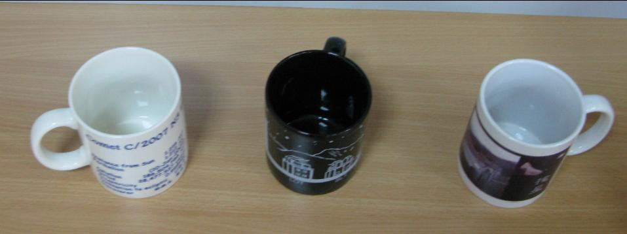
桌曆(2004-2010)  說明：自2004年開始製作天文桌曆贈送相關單位。  存放位置：天文所1013室  備註：民國 99年拍攝 | 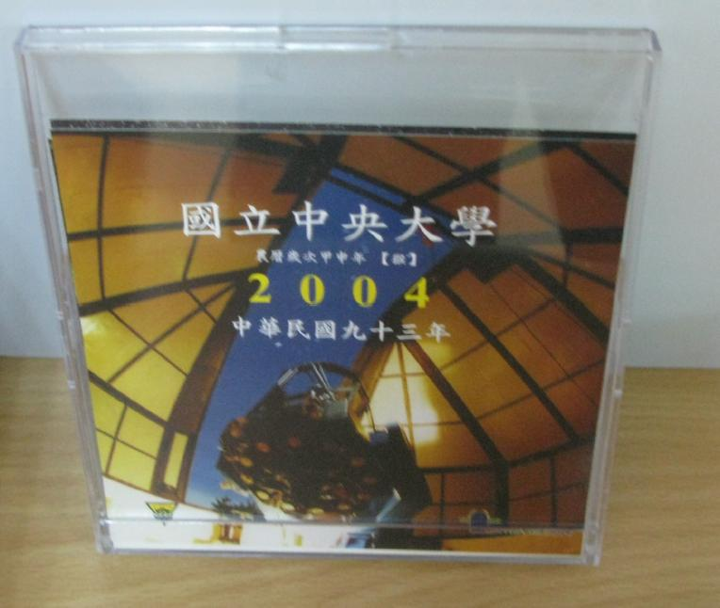
1998年獅子座流星雨紀念牌  說明：1998年11月獅子座流星雨觀測人員簽名紀念牌。  尺寸：長 40分 寬30 公分  存放位置： 天文所天文所1013室  備註：民國99 年拍攝 | 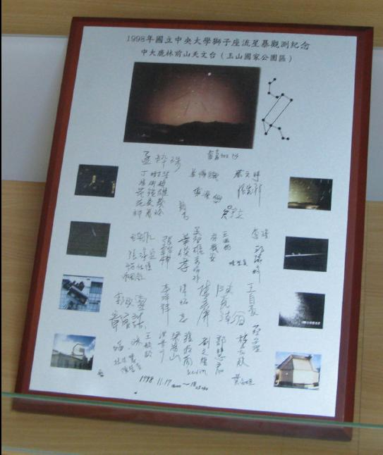
天文資料剪報  說明：有關天文報導之報紙簡報，可見證國內外之天文發展。  存放位置： 天文所1013室  備註：民國99 年拍攝 | 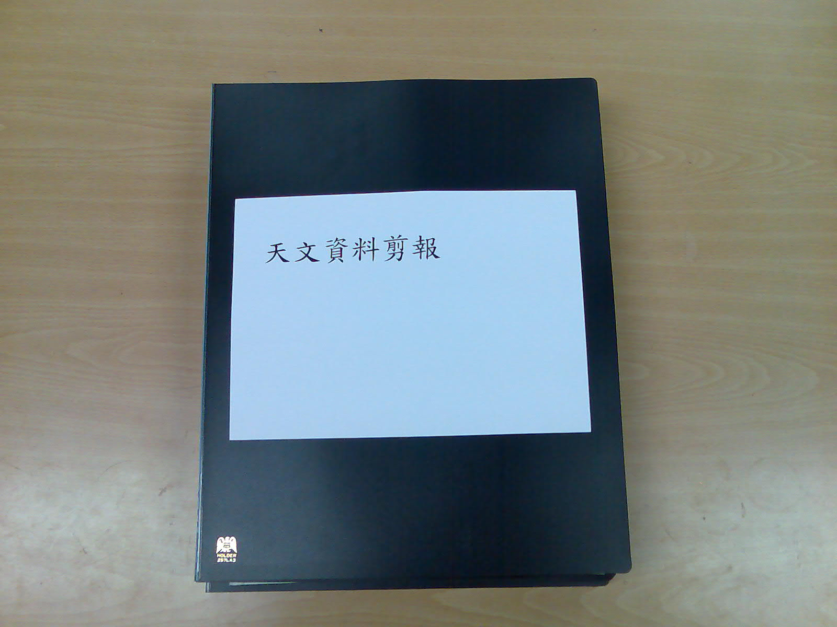
活動照片  說明：天文所成立至今之歷史照片，如訪客、成立十周年活動等重要照片。  存放位置： 天文所1013室  備註：民國99 年拍攝 | 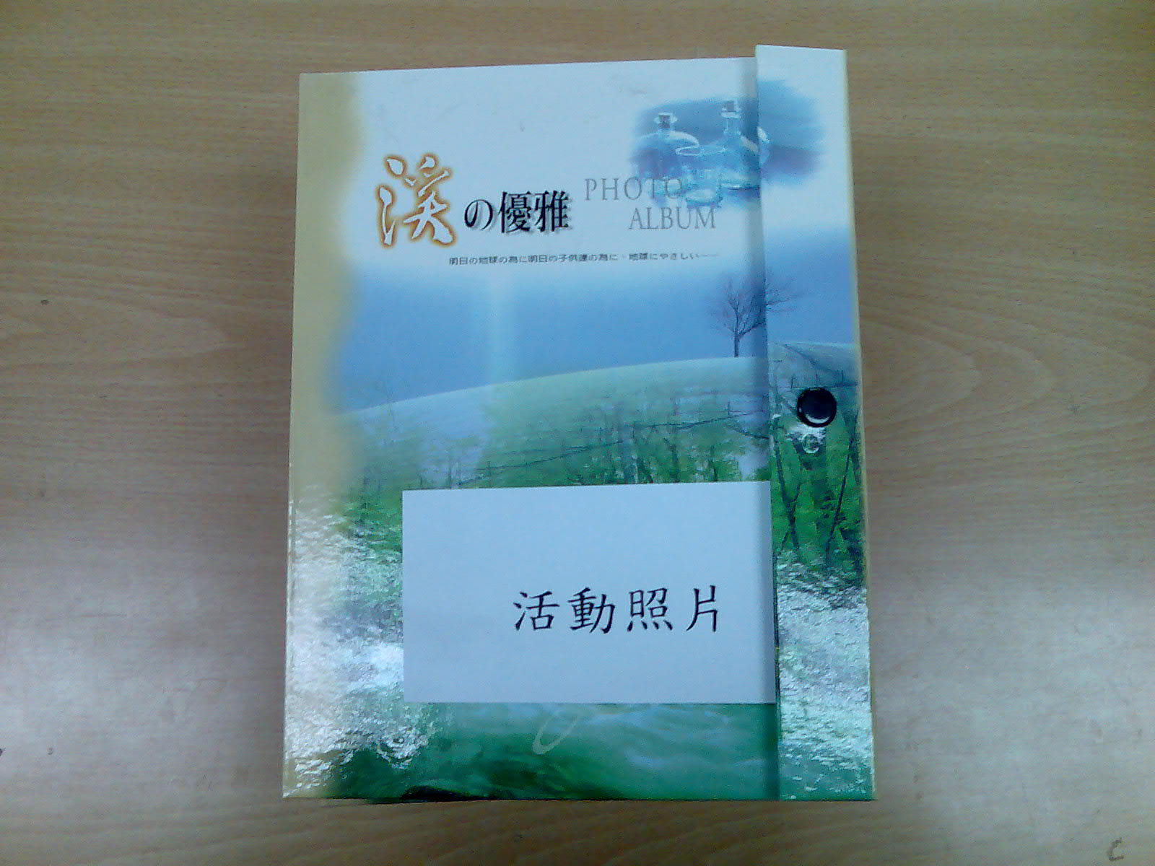
電視報導影片光碟  說明：電視台採訪天文所鹿林天文台之影片光碟，如公視、我們的島採訪播出光碟。  存放位置： 天文所1009室  備註：民國99 年拍攝 | 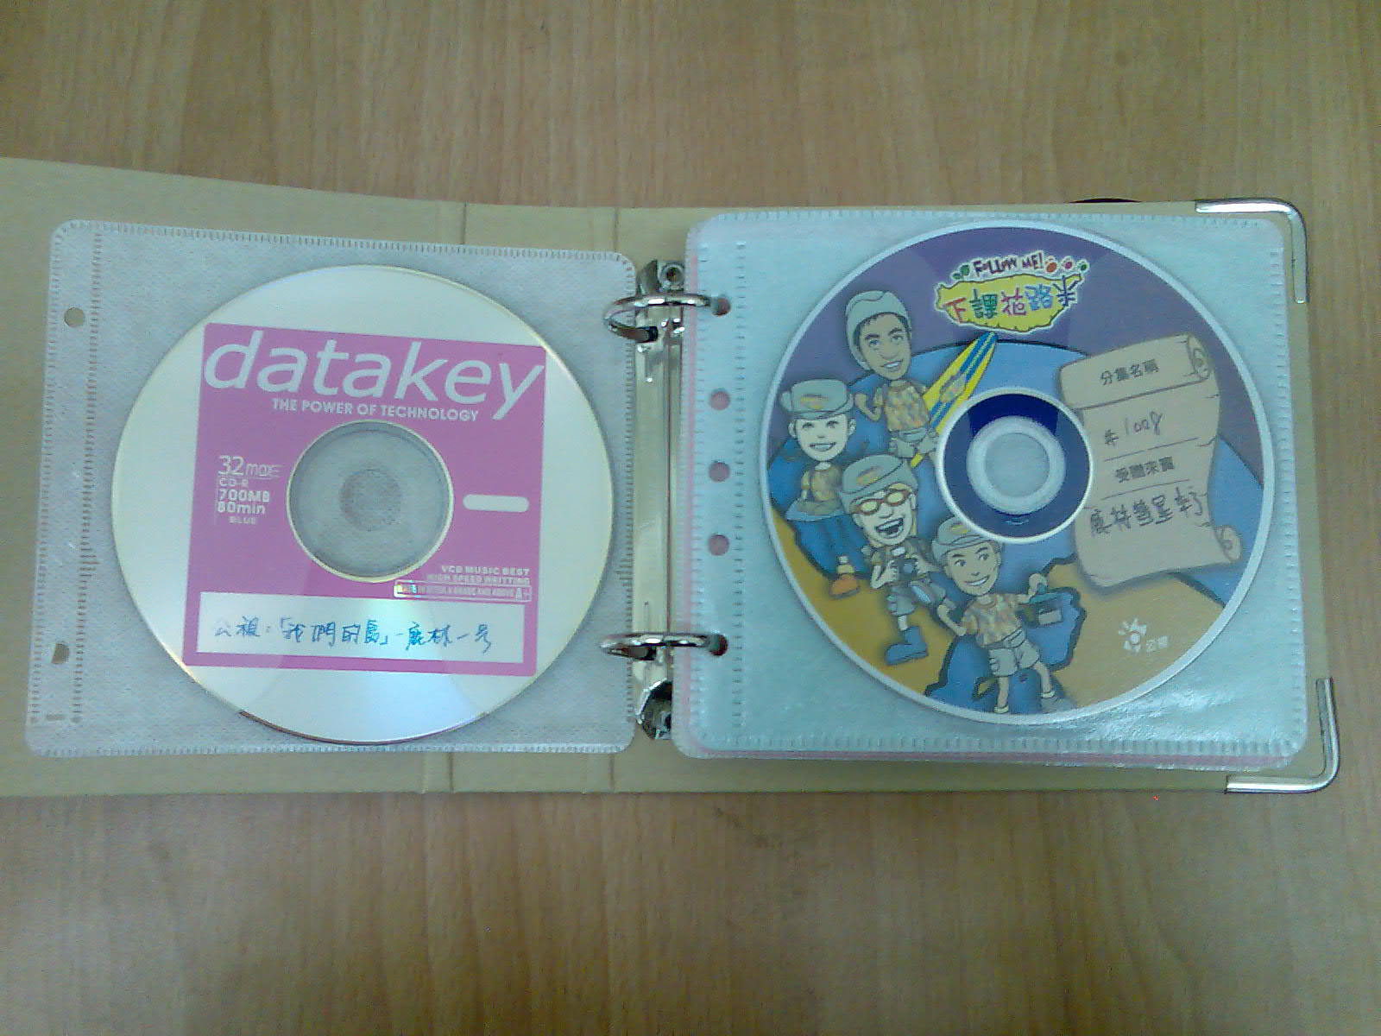
鹿林山天文台使用執照影本  說明：1997年嘉義縣政府核發天文台使用執照。  存放位置： 天文所1009室  備註：民國99 年拍攝 | 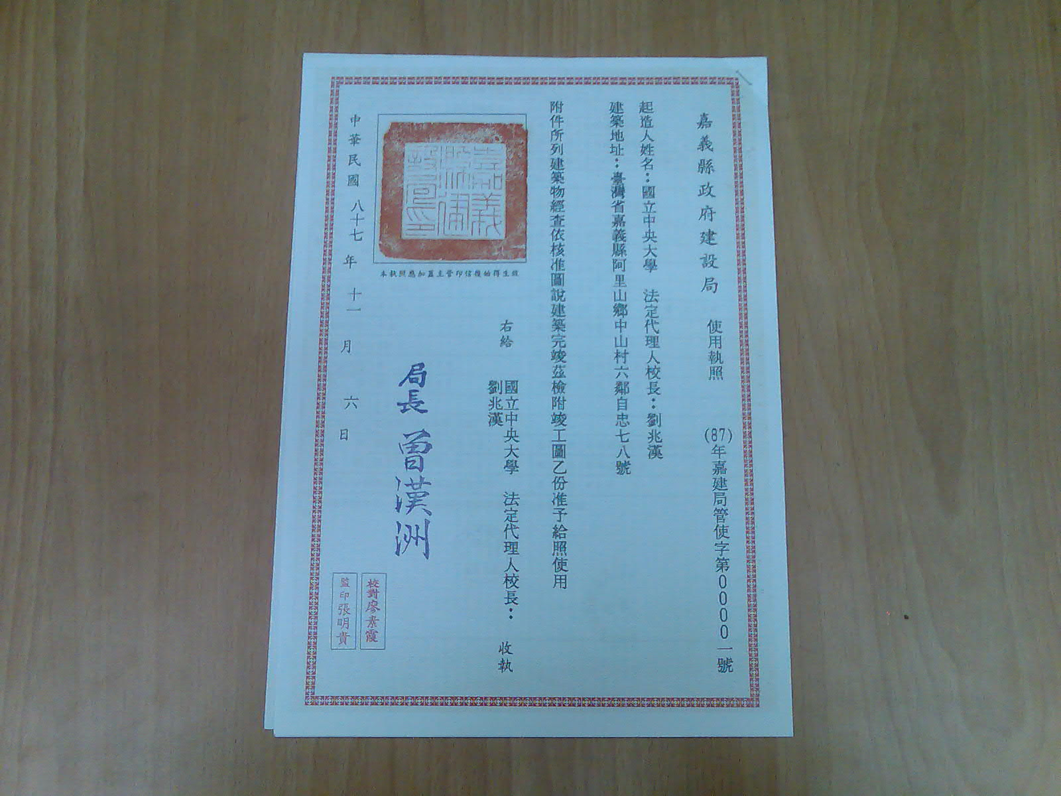
兩米望遠鏡紙模型  說明：兩米望遠鏡指模型，贈送各學校為宣傳天文教育用。  存放位置： 天文所1009室  備註：民國99 年拍攝 | 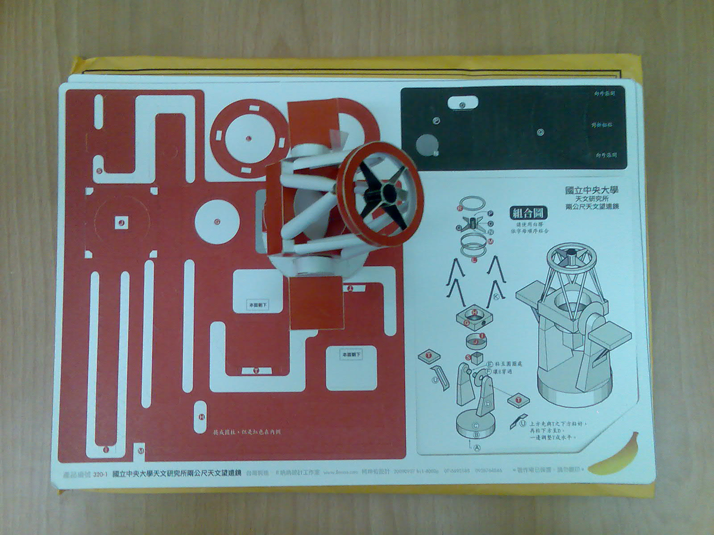
98年校慶馬總統英九賀電影本  說明：98年校慶馬總統賀電，內容為發揚鹿林彗星精神。  存放位置： 天文所1009室  備註：民國99 年拍攝 | 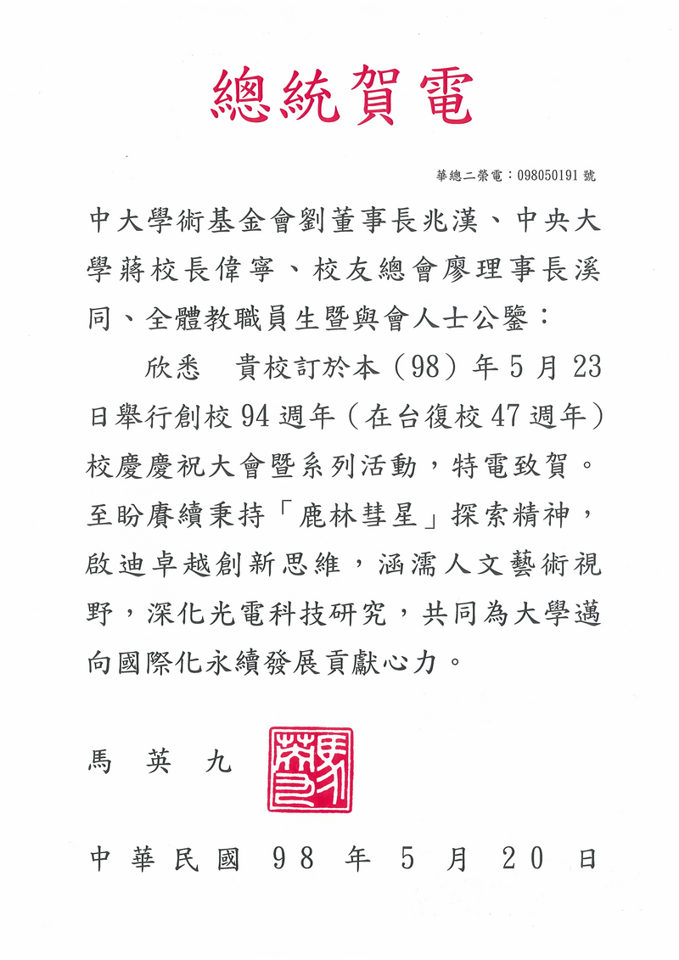
鹿林天文台觀測資料光碟  說明：天文台每日觀測資料  存放位置： 鹿林天文台  備註：民國99 年拍攝 | 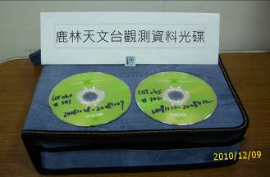
鹿林天文台年報(2003-2010)  說明：使用鹿林天文台之各單位提供的研究成果，自2003年開始編輯。  存放位置： 天文所1009室  備註：民國99 年拍攝 | 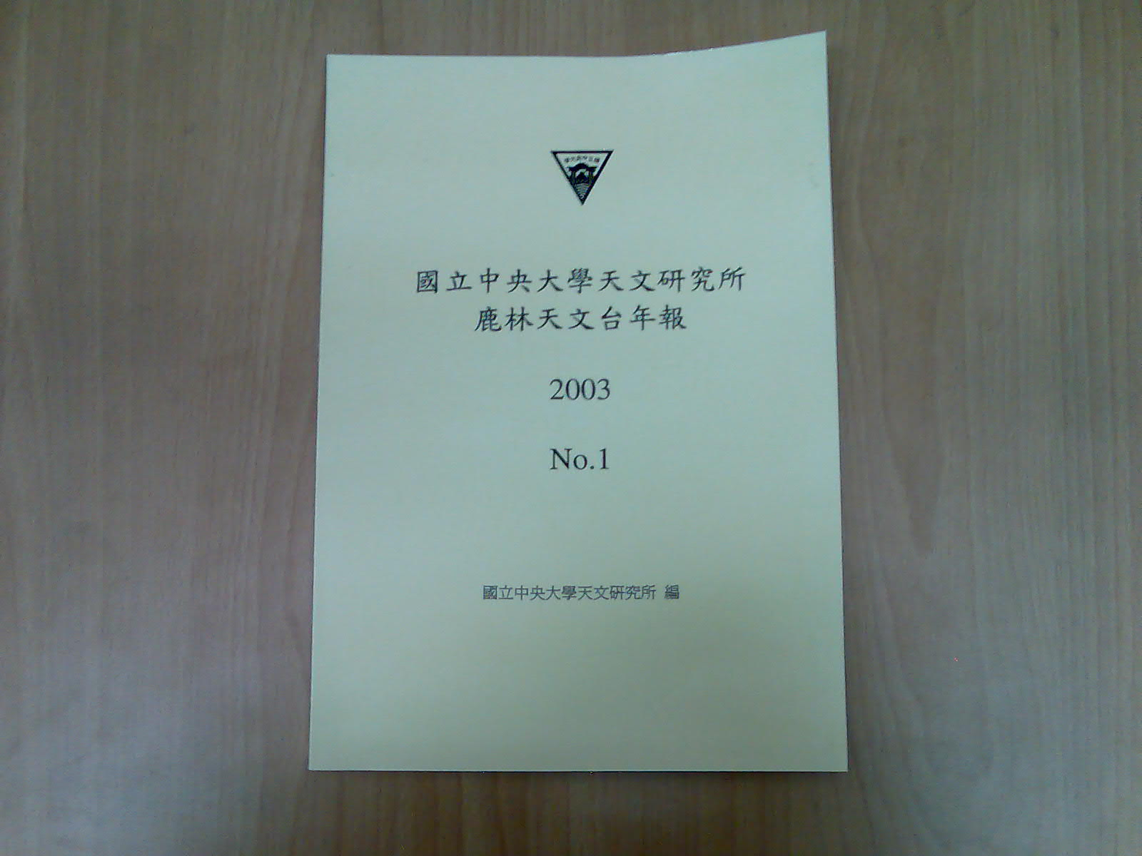
小行星發現原始資料光碟  說明：目前已發現約800多顆小行星資料。  存放位置：鹿林天文台  備註：民國99 年拍攝 | 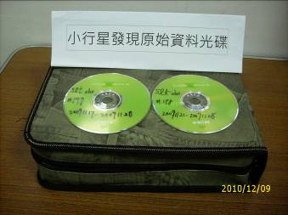
小行星頒贈新聞剪報  說明：小行星頒贈新聞剪報，如玉山、頒發小行星剪報資料。  存放位置：天文所1009室  備註：民國99 年拍攝 | 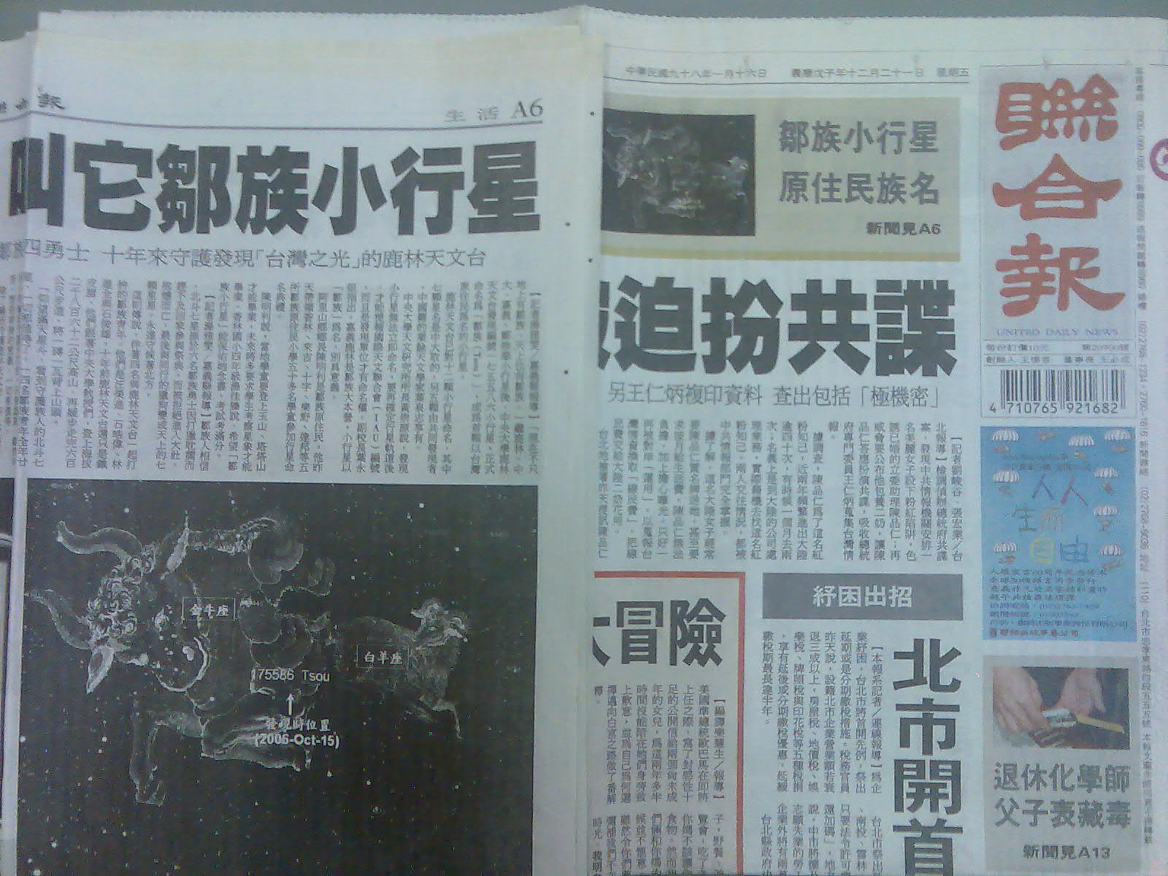
鹿林天文台工程合約(1)  說明：建築物S.L.T.合約。  存放位置：天文所1009室  備註：民國99 年拍攝 | 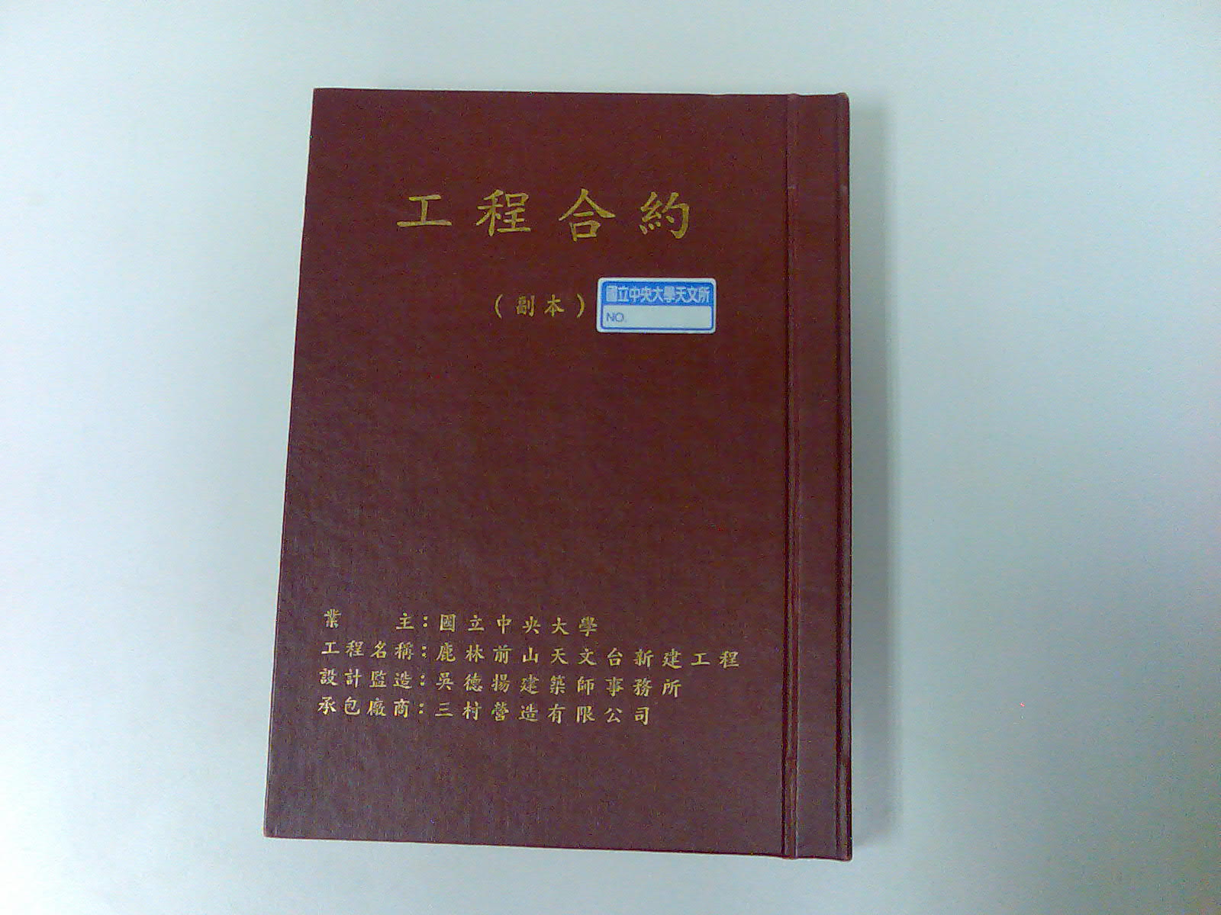
鹿林天文台工程合約(2)  說明：一公尺望遠鏡天文台工程合約。  存放位置：天文所1009室  備註：民國99 年拍攝 | 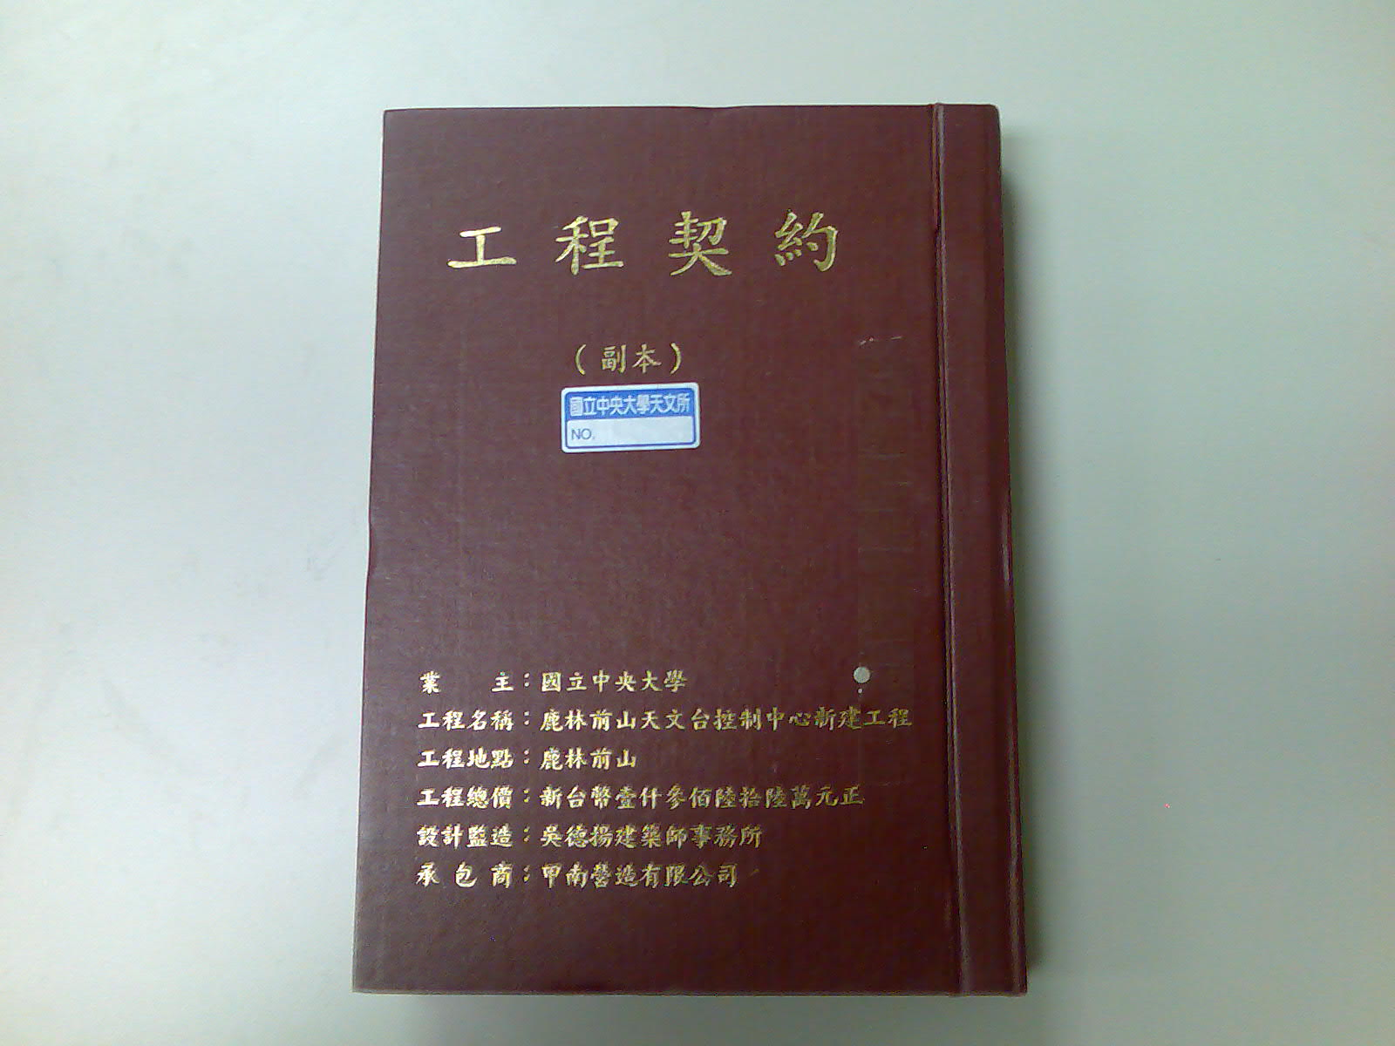
鹿林天文台工程合約(3)  說明：兩公尺望遠鏡天文台工程合約。  存放位置：天文所1009室  備註：民國99 年拍攝 | 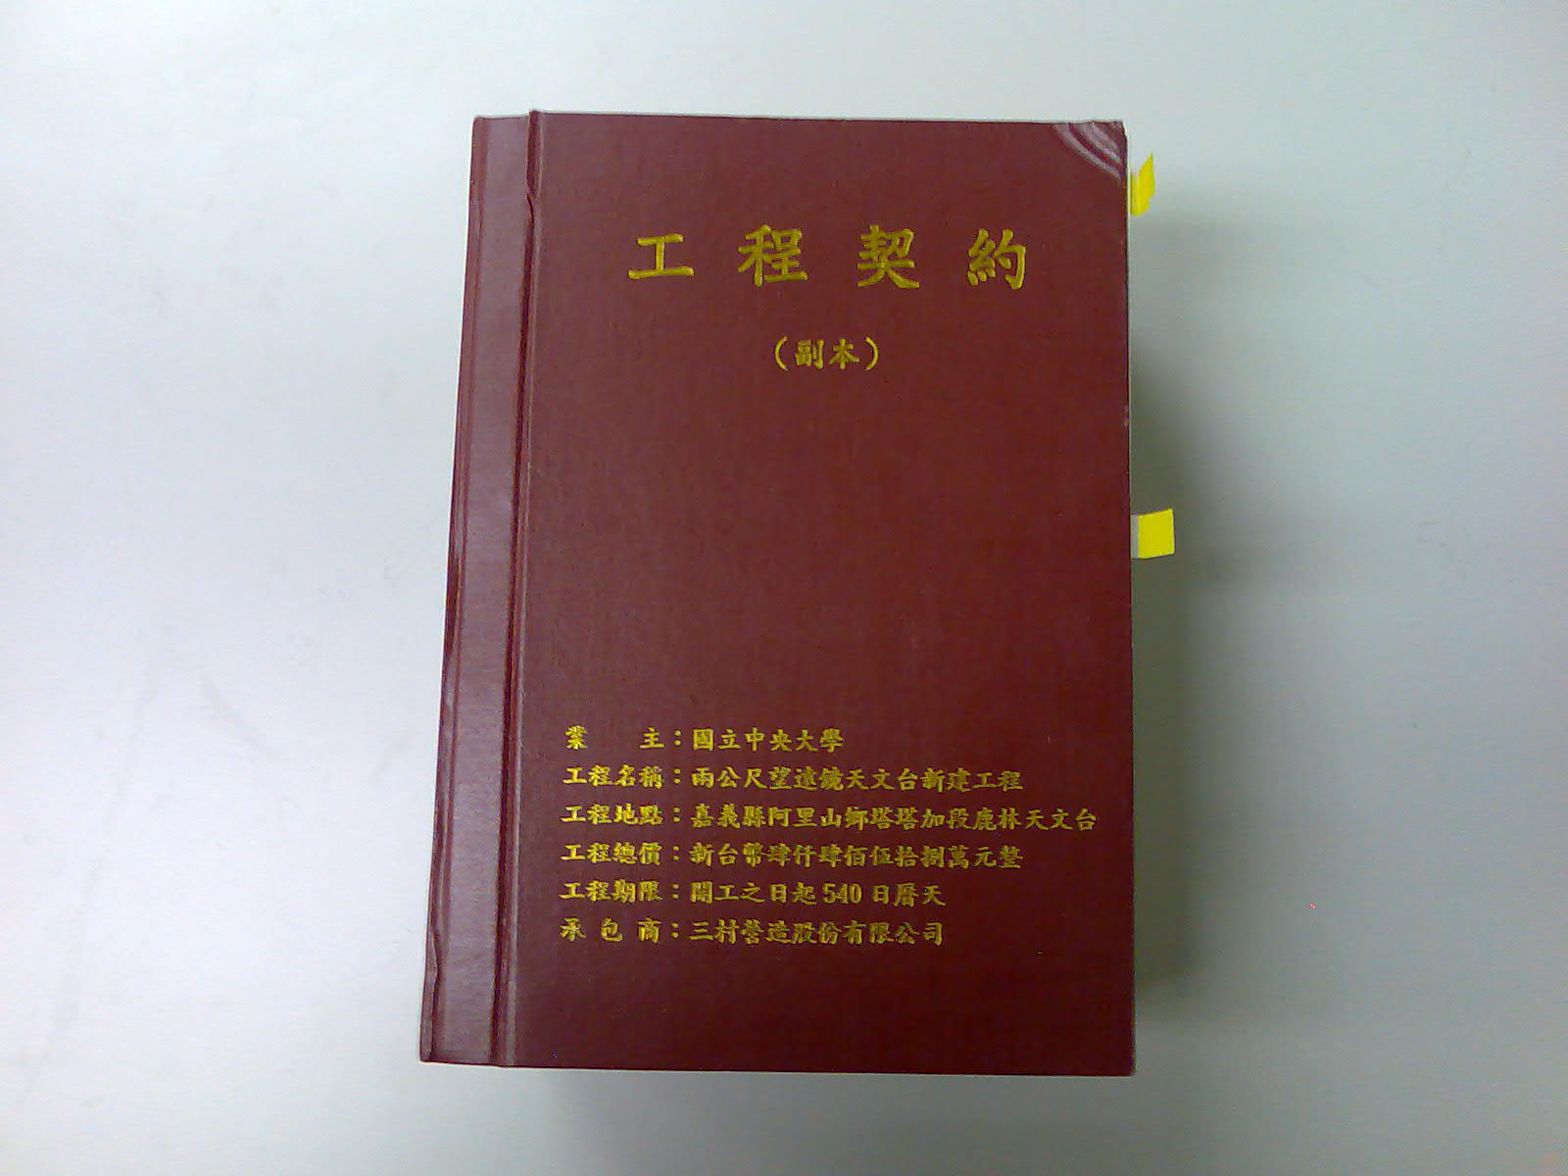
鹿林天文台環評報告書  說明：環評報告書，2009年台灣世曦公約執行鹿林天文台環境影響評估。  存放位置：天文所1009室  備註：民國99 年拍攝 | 